Методическая разработка
муниципального конкурса
по немецкому языку «Мой первый успех».

Плаксина Е.А.,
учитель немецкого языка,
высшей квалификационной категории,
МАОУ «ЛГ №27»,
Архангельская обл., г. Северодвинск

СОДЕРЖАНИЕ
ВВЕДЕНИЕ………………………………………………………………… 3
ОСНОВНАЯ ЧАСТЬ………………………………………………………..4
1. Инновационный потенциал традиционных форм организации
внеурочной деятельности………………..………………………………… 4
2. Этапы проведения муниципального конкурса …………………………5
2.1. Подготовительный этап.…………….………………………………….5
2.2. Проведение мероприятия………………………………………………5
ЗАКЛЮЧЕНИЕ………………………..…………………………….............7 ЛИТЕРАТУРА..……………………………………………………………...8 ПРИЛОЖЕНИЯ……………………………………………………………...9
Приложение1. Лист оценивания……………………………………………9
Приложение 2. Положение о муниципальном конкурсе по немецкому
языку «Мой первый успех»………………………...………………………10
Приложение 3. Список тем для подготовки…………………………….…12
Приложение 4. Заявка на участие в муниципальном конкурсе по немецкому
языку среди обучающихся 5-х классов «Мой первый успех» …………...13
Приложение 5. Образец маршрутного листа………………………………14
Приложение 6. Образцы заданий на станциях……………………….…….15
Приложение 7. Образец диплома………………………………….………..19
Приложение 8. Образец задания рефлексии……………………………….20
Приложение 9.Образцы заданий для подготовки команды к конкурсу …21

ВВЕДЕНИЕ
Традиционно урочная деятельность является основной составляющей всего образовательно – воспитательного процесса и направлена на достижение результатов освоения основной образовательной программы. А внеурочная деятельность позволяет решить целый ряд очень важных задач: значительно повысить учебную мотивацию, создать необходимые условия для расширения образовательного пространства, способствует достижению метапредметных и личностных результатов обучающихся. В современных условиях, когда происходит подмена реальных форм социализации виртуальными, такие способы и формы организации внеурочных мероприятий по предмету способствуют укреплению связей между детьми, снижению агрессивности и грубости, препятствуют возникновению самоизоляции, а также формированию системы отношения ребёнка к другим людям и к самому себе. В этом заключается актуальность муниципального конкурса по немецкому языку «Мой первый успех».
Цель конкурса: повышение мотивации к изучению немецкого языка как второго иностранного у обучающихся 5-х классов.
Задачи конкурса:
1) способствовать совершенствованию лексических и грамматических навыков и навыков чтения;
2) содействовать развитию коммуникативных умений;
3) развивать творческие и интеллектуальные способности одаренных детей;
4) развивать у обучающихся способность к социальному взаимодействию;
5) воспитывать уважение к культуре и традициям других стран.
Мероприятие в нашей гимназии проходит тепло и оставляет положительные впечатления. ИКТ сопровождение конкурса, коллективные и индивидуальные виды работ, современные технологии позволяют добиться высоких результатов и создать комфортную доброжелательную атмосферу. Конкурс был принят и одобрен как педагогами школ города, так и обучающимися, и сейчас проводится традиционно каждый год в апреле-мае в форме командной игры по станциям на базе нашей гимназии. МАОУ «ЛГ №27» является как площадкой проведения мероприятия, так и участником конкурса. За последние годы у нас в школе накопился опыт по организации и проведению данного мероприятия.
В методическую разработку входят положение о конкурсе, список тем для подготовки; образцы оформления маршрутных листов и заданий для конкурса, дипломов.
Методические рекомендации предназначены учителям немецкого языка образовательных организаций и имеют целью раскрытие опыта проведения муниципального конкурса «Мой первый успех» для обучающихся 5 классов по немецкому языку и оказание помощи в подготовке.
ОСНОВНАЯ ЧАСТЬ
1. Инновационный потенциал традиционных форм организации внеурочной деятельности
Формирование УУД:
Конкурс способствует формированию личностных, регулятивных, познавательных и коммуникативных универсальных учебных действий обучающихся:
- умение работать в группе;
- формирование коммуникативной компетенции в общении и сотрудничестве со сверстниками;
- умение планировать время работы и пути достижения цели;
- развитие языковой догадки.
Ожидаемые результаты:
Обучающиеся получат углублённые знания по изученным темам «Знакомство», «Цвета», «Числа», «Животные», «Семья». Ученики достигнут высоких результатов в овладении письменной иноязычной речью по данным темам. Школьники научатся формулировать и защищать свою позицию и в то же время прислушиваться к мнению других и работать в команде. Участники конкурса получат опыт принятия решений и реализации творческих инициатив.
Основные этапы мероприятия и примерная продолжительность этапов.
Название этапа | Продолжитель-ность | Задания | Форма работы
Вступительная часть | 2 минуты | Выступления ведущих | фронтальная
1. Грамматическая станция | 5 минут | Грамматический тест | групповая
2. Диалоговая станция | 5 минут | Составление диалога | групповая
3.Кроссворд | 5 минут | Решение кроссворда по теме «Школьные принадлежности» | групповая
4. Семейная станция | 5 минут | Лексическое задание | групповая
5.Цветная станция | 5 минут | Лексика | групповая
6.Моё любимое животное | 5 минут | Устная речь | индивидуальная
7. Числовая станция | 5 минут | Числовой тест | групповая
Подведение итогов | 2 минуты | Выступление жюри | фронтальная
Рефлексия «Дерево успеха». | 1 минута | Оценка конкурса | индивидуальная

Критерии оценивания:
Задания разработаны так, что итоги работы школьников подводятся быстро -за каждый правильный ответ в маршрутном листе выставляется один балл (Приложение 1). Для жюри подготовлен лист оценивания, благодаря которому члены жюри могут быстро подвести итоги работы обучающихся.

2. Этапы проведения муниципального конкурса:
2. 1. Подготовительный этап.
За два месяца до мероприятия собирается творческая группа педагогов города и разрабатывает положение о мероприятии (Приложение 2). На встрече обсуждаются формы проведения мероприятия, утверждается объём лексики и задания для подготовки к конкурсу для учащихся (Приложение 3). Здесь же утверждается состав жюри. Каждый год вносятся небольшие изменения в проведении конкурса, которые принимаются коллективно.
В общеобразовательных организациях проводится отбор учащихся в команду. Команда должна состоять из 6 человек. Педагоги в своих школах собирают полную команду, знакомят школьников с видами конкурсных заданий, которые предстоит им выполнить на конкурсе. Обучающиеся упражняются. Группа организаторов конкурса придумывает интересные задания, готовит музыкальное и художественное сопровождение конкурса. Около каждой станции необходима помощь старшеклассников или студентов, которые помогают группе сориентироваться в заданиях и передать выполненные группой задания на рабочих листах для жюри. За неделю до проведения конкурса преподаватели школ отправляют заявку для участия (Приложение 4).
2. 2. Проведение мероприятия.
В школе готовятся кабинеты - 7 станций для работы обучающихся в группах. Станции называются «Грамматическая», «Диалогическая», «Кроссворд», «Семейная», «Моё любимое животное», «Цветная», «Числовая». На станциях командам предлагается выполнить одно задание. Каждая команда получает в начале мероприятия маршрутный лист (Приложение 5), согласно которому происходит передвижение каждой команды от станции к станции. После вступительного слова ведущих и объяснения правил игры, каждая группа проходит по кабинетам – станциям и выполняет задания (Приложение 6). Время работы на станции 5 минут. У каждой станции есть помощник, который выдаёт задание, объясняет и после выполнения группой задания записывает результат в маршрутный лист команды и передаёт результаты работы жюри. Школьники проходят все станции и встречаются в одном кабинете.
Станция 1 «Грамматическая».
Задание: Ученикам необходимо выбрать верный вариант ответа из предложенных в тесте.
Станция 2 «Диалогическая».
Задание: Командам предлагается соединить реплики, составить диалог по теме «Знакомство» и инсценировать его.
Станция 3 «Кроссворд».
Задание: Команде участников необходимо разгадать кроссворд по теме «Школьные принадлежности».
Станция 4 «Семейная».
На рабочем листе – иллюстрация семьи, где подписаны имена членов семьи. Под иллюстрацией записаны названия членов семьи по-немецки. Обучающимся необходимо выбрать и записать всех членов семьи.
Станция 5 «Цветная».
Задание: Обучающимся предлагается выбрать в венгерском кроссворде цвета и записать их.
Станция 6 «Моё любимое животное».
Задание: Обучающиеся тянут одну из карточек с картинкой животного. ПО выбранной картинке необходимо составить рассказ об этом животном (8 предложений). Ребята могут выбрать одного из команды, чтобы озвучить рассказ или по очереди составляют коллективный рассказ. На данной станции участники могут проявить умение слаженно работать в команде, дружелюбие, контактность, вежливость.
Станция 7 «Числовая».
Задание: Ученикам необходимо выбрать верный вариант ответа из предложенных в тесте.
В конце мероприятия ребята получают дипломы победителей, призёров, участников (Приложение 7) и призы. После этого школьники «одевают» дерево в листочки. Это - оценка конкурса: на доске представлено дерево. Каждый ученик наряжает дерево соответствующими листочками. Каждый листочек имеет свой определенный цвет: зеленый - очень понравилось, желтый — понравилось, красный — не понравилось (Приложение 8).

ЗАКЛЮЧЕНИЕ
Каждый год в конкурсе принимает участие 6-7 школ города. Мероприятие проходит в тёплой дружеской атмосфере. Команды школьников со своими наставниками фотографируются на память о конкурсе. У всех участников мероприятия остаются положительные впечатления и возможность изучать немецкий язык в неформальной обстановке.
Цели и задачи организаторов и педагогов достигнуты. Обучающиеся подготовились, старались и справились с поставленными задачами успешно. В ходе игры формировались личностные, регулятивные, познавательные и коммуникативные универсальные учебные действия учащихся: умения работать в группе, формирование коммуникативной компетенции в общении и сотрудничестве со сверстниками, умения планировать время работы и пути достижения цели, развивать языковую догадку. В ходе подготовки к конкурсу педагогами накоплен дополнительный методический материал (Приложение 9).
Участие школьника во внеурочной деятельности строится на развитии его интереса к языку, к стране изучаемого языка. Возможность использовать свои языковые знания во внеклассной работе становится, в свою очередь, стимулом, который способствует изучению немецкого языка как школьного предмета в ценностной ориентации учащихся.
Муниципальный конкурс «Мой первый успех» по немецкому языку органически входит в учебно-воспитательный процесс и дает выход творческой энергии, фантазии и инициативе учащихся, обогащает их словарный запас, совершенствует их практические знания.

ЛИТЕРАТУРА
- Бим И.Л. Сборник упражнений по грамматике немецкого языка для 5-9 классов общеобразоват. учреждений/И. Л. Бим, О.В. Кацлина. – 4-е изд., дораб.: Просвещение, 2005. – 206 с.
- Дидактический материал по немецкому языку: разрезные карточки для индивидуальной работы. 2-11 классы/сост. С.А. Черниклва.- Волгоград: Учитель, 2005.-95 с.
- Дьяконова Е.В. Тесты по немецкому языку: 5 кл.: К учеб. И.Л. Бим и др. «Шаги – 1»: Учебно-метод.пособие/Е.В, Дьяконова, Р.Х.Жарова. – М.: Издательство «Экзамен», 2003.- 128 с.
- Овчинникова А.В., Овчиников А.Ф. Тесты по немецкому языку для учащихся 5-11 классов общеобразовательной школы. Серия – «Грамматика». – М.: «Лист»,1997. – 152 с.
- Поспелов В.А. Изучаем немецкий легко и весело. – СПб.: Издательский Дом «Литера», 2009. – 64 с.: мл. – (Серия «Начальная школа»)
- Хисматулина Н.В., Емельяненко Н.А. Веселые слова: Игры с немецкими словами. – СПб.: КАРО, 2004. – 68 с.

ПРИЛОЖЕНИЯ
Приложение 1. Лист оценивания

 | 1. Grammatische Station  (10 Punkte) | 2. «Dialogstation»  (10 Punkte) | 3. «Kreuzworträtsel»  (10 Punkte) | 4. «Familienstation»  (8 Punkte) | 5. «Farbenstation»  (8 Punkte) | 6. «Mein Lieblingstier»  (8 Punkte) | 7. «Zahlenstation»  (10 Punkte) | Insgesamt  (64 Punkte) | Platz
Gymnasium 31
Schule №6
Schule №13
Gymnasium 14
Gymnasium27
Schule №28

Приложение 2.
ПОЛОЖЕНИЕ
О муниципальном конкурсе по немецкому языку
среди обучающихся 5-х классов «Мой первый успех».
- Общие положения
Настоящее положение определяет цели и задачи муниципального конкурса по немецкому языку среди обучающихся 5-х классов «Мой первый успех» (второй иностранный язык), устанавливает порядок организации, сроки проведения, участников и руководство конкурсом.
- Цель конкурса
Повышение мотивации к изучению немецкого языка как второго иностранного обучающихся 5-х классов.
- Задачи конкурса
  - Способствовать совершенствованию лексических навыков, грамматических навыков, чтения.
  - Содействовать развитию коммуникативных умений.
  - Выявлять одарённых детей на раннем этапе обучения

- Порядок организации и проведения конкурса.
4.1. Название конкурса – «Мой первый успех». Форма проведения – очная. В случае дистанционного проведения конкурса будет опубликовано дополнение к положению, регламентирующее порядок проведения конкурса.
4.2. Общее руководство конкурсом осуществляет оргкомитет. Оргкомитет разрабатывает конкурсные задания, определяет форму, порядок и сроки проведения конкурса, формирует состав жюри. Работа оргкомитета конкурса организована на базе МАОУ «ЛГ №27».
4.3. Конкурс проводится в два этапа:
I этап – школьный (конкурсный отбор обучающихся в команду для участия в муниципальном этапе).
II этап – муниципальный (командное соревнование).
4.4. Порядок проведения муниципального этапа:
4.4.1. Конкурс проводится в форме командной игры. Состав команды – 6 человек.
4.4.2. Для участия в конкурсе образовательная организация направляет в оргкомитет заявку с указанием: название ОО, ФИО участников команды (шесть человек), класс, ФИО учителя. Заявки принимаются на почтовый адрес plaksielena@yandex.ru до 15 апреля 2024 года.
4.4.3. Дата проведения конкурса – 20 апреля 2024 года.
4.4.4. Место, время проведения: МАОУ «ЛГ №27», начало конкурса в 10:00.
4.4.5. Конкурс проводится по следующим станциям:
1. Грамматическая станция («Grammatische Station») -10 заданий.
2. Диалоговая станция («Dialogstation») - 10 заданий.
3.Кроссворд («Kreuzworträtsel») - 10 заданий.
4. Семейная станция («Familienstation») - 8 заданий.

5.Цветная станция («Farbenstation») - 8 заданий.
6.Моё любимое животное («Mein Lieblingstier») – 8 предложений.
7. Числовая станция(«Zahlenstation») - 10 заданий.
4.4.6. В качестве жюри будут выступать учителя, сопровождающие команды для участия в конкурсе.

5. Участники конкурса
Участниками конкурса могут быть обучающиеся 5 классов общеобразовательных организаций, изучающих немецкий язык как второй иностранный (первый год обучения).

6. Подведение итогов конкурса.
6.1. Команды, принявшие участие в конкурсе, получают сертификаты участников.
6.2. Жюри определяет:
6.2.1. Победителя (победителем считается команда, набравшая наибольшее количество баллов среди участников);
6.2.2. Призеров (призерами считаются команды, набравшие более 50% от максимального количества баллов).
6.3. Команды победителей и призеров награждаются дипломами.
6.4. Учителям, подготовившим команды победителей и призеров, объявляется благодарность Управления образования.

Приложение 3.
Список тем для подготовки.
1) Числа от 1 до 100 (знать, как произносятся и читаются)
2) Цвета (уметь читать и писать)
rot – красный | gelb – желтый
blau – синий (голубой) | grűn – зеленый
braun – коричневый | grаu – серый
weiβ - белый | schwarz– черный
3) Глаголы c изменяемой коневой гласной (знать спряжение)

lesen- читать
fahren - ездить
sprechen - говорить
sehen – смотреть
4) Описание животного (знать описание 3 животных: die Katze, der Hund, der Tiger; не более 8 предложений)
5) Диалог (уметь находить ответ к вопросу/реплике)
1. Guten Tag.
2. Wie heißt du?
3. Woher kommst du?
4. Wie alt bist du?
5. Was machst du am Wochenende?
6. Ist deine Familie groß?
7. Hast du ein Haustier?
8. Um wie viel Uhr beginnt der Unterricht?
9. Was ist dein Vater von Beruf?
10. Auf Wiedersehen.
6) Семья (знать слова по теме)

die Muter – мама
der Vater – папа
die Schwester – сестра
der Bruder– брат
der Onkel – дядя
die Tante – тётя
der Opa – дедушка
die Oma - бабушка

7) Школьные принадлежности (уметь находить слова в кроссворде).

der Spitzer - точилка
das Mäppchen - пенал
das Heft - тетрадь
der Kuli - шариковая ручка
der Bleistift - карандаш
der Filzstift - фломастер
der Radiergummi - ластик
das Buch - книга
der Klebstoff - клей
das Lineal - линейка

Приложение 4.
Заявка на участие в муниципальном конкурсе
по немецкому языку среди обучающихся 5-х классов «Мой первый успех»

название ОО | ФИО (полностью) участников команды | Класс | ФИО (полностью)педагогов, готовящих команду

Приложение 5.
Маршрутные листы.

«Mein erster Erfolg»  Marschweg  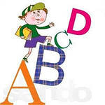 | Schule № 6  Station Punkte  1. Zahlen  2. Familienstation  3. Zauberquadrat  4. Dialogische Station  5. Grammatische Station  6. Gesprächsstation  7. Kreuzworträtsel  Bilanz:

«Mein erster Erfolg»  Marschweg | Schule № 14  Station Punkte  1. Gesprächsstation  2. Grammatische Station  3. Zahlen  4. Familienstation  5. Dialogische Station  6. Kreuzworträtsel  7. Zauberquadrat  Bilanz:

«Mein erster Erfolg»  Marschweg | Schule № 27  Station Punkte  1. Grammatische Station  2. Zauberquadrat  3. Familienstation  4. Gesprächsstation  5. Kreuzworträtsel  6. Zahlen  7. Dialogische Station  Bilanz:

Приложение 6.
Образцы заданий на станциях.
1. «Grammatische Station»
Test «Verben»
Wählt richtige Variante.
1. Du … Rad gerne.
a. fahrt b. fährst c. fahre
2.Ich … gern fern, und du?
a. sehen b. sieht c. sehe
3.Ihr …Bűcher am Abend.
a. lest b. lese c. liest
4. Mein Bruder … gern Fahrrad.
a. fährt b. fahre c. fahrt
5.Die Groβeltern … gern die Bücher.
a. liest b.lest c. lesen

6.Monika … laut.
a. spricht b.sprechen c.spreche
7. Meine Schwester … Filme gerne.
a. sehen b. sieht c. seht
8. … du Deutsch?
a. sprichst b.spreche c. sprecht
9. Ich … in Berlin.
a. fahren b. fahre c. fährst
10. Bernd … gern in der Schule.
a. lese b. lest c. liest

1. | 2. | 3. | 4. | 5. | 6. | 7. | 8. | 9. | 10.

2. «Gesprächstation»
Stellt den Dialog zusammen.
1.Guten Tag. | - Ich sehe fern.
2.Wie heißt du? | - Nein, sie ist groβ.
3.Woher kommst du? | - Hallo.
4.Wie alt bist du? | - Ich komme aus Deutschland.
5.Was machst du am Wochenende? | - Auf Wiedersehen.
6.Ist deine Familie klein? | - Ich bin 10 Jahre alt.
7.Hast du ein Haustier? | - Ja, ich habe einen Hamster.
8.Um wie viel Uhr beginnt die Schule? | - Um 8 Uhr 30.
9.Hast du einen Freund? | - Ich heiße Max.
10. Tschüs. | j) Ja. Er heiβt Michael.

1. | 2. | 3. | 4. | 5. | 6. | 7. | 8. | 9. | 10.

3. «Farbenstation»
Sucht 8 Wörter und schteibt sie aus !
s | c | h | w | a | r | z | r | g
o | w | q | d | t | o | v | r | m
b | b | h | a | e | t | x | o | n
g | r | ü | n | z | c | b | s | r
e | a | g | a | w | u | d | a | n
t | u | e | g | e | l | b | v | t
x | n | h | m | i | r | l | j | w
c | n | d | s | β | e | a | n | r
g | r | a | u | t | x | u | b | a
u | h | d | o | r | a | n | g | e

Schreibt sie aus!
1. | 2. | 3. | 4.
5. | 6. | 7. | 8.
4.Test «Zahlen»
Wählt richtige Variante.
1.vierundfünfzig
a.54 b.45 c. 35
2. vierzehn
a. 40 b. 14 c. 44
3. achtundneunzig
a. 97 b.98 c. 79
4.dreiβig
a. 3 b.30 c. 13
5.einundachtzig
a. 80 b.81 c. 18
6. fűnfzehn
a. 50 b. 55 c. 15
7. einundsiebzig
a.72 b.27 c. 71
8. neunzehn
a. 90 b.19 c. 99
9. sechsundzwanzig
a. 26 b.62 c. 22
10. dreiunddreiβig
a.13 b.30 c. 33
1. | 2. | 3. | 4. | 5. | 6. | 7. | 8. | 9. | 10.

5. «Mein Lieblingstier»
Erzählt über ein Tier.
6. «Kreuzworträtsel»
Schreibt 10 Wörter zum Thema „Die Schulsachen“

 |  | 2
 |  |  |  |  | 5
 |  |  |  |  |  |  |  |  | 8
 |  |  | 3 | 4 |  | 6
1 |  |  |  |  |  |  |  | 7
S | c | h | u | l | s | a | c | h | e | n
 |  |  |  |  |  |  |  |  |  | 9
 |  |  |  | 10

- Пенал | - Тетрадь
- Книга | - Карандаш
- Клей | - Шариковая ручка
- Фломастер | - Линейка
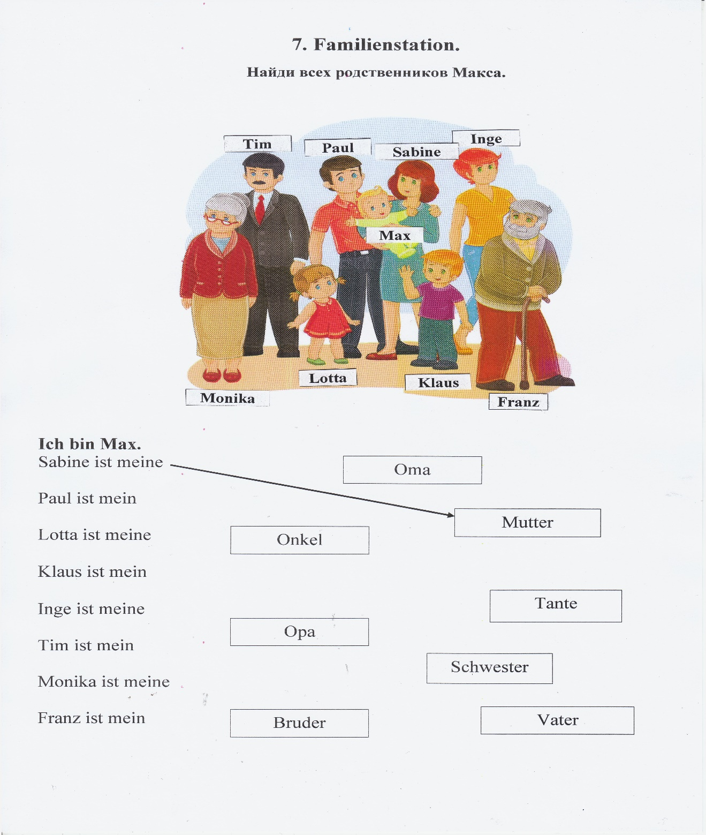
7. Familienstation.

Vollendet die Tabelle.
 | 2. | 3. | 4. | 5. | 6. | 7. | 8.
Mutter

Приложение 7.

Образец диплома

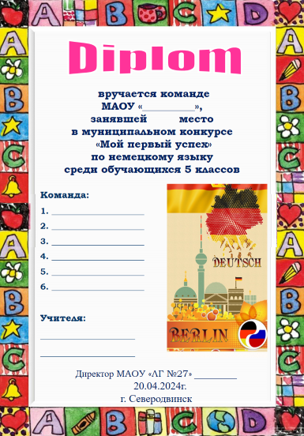

Приложение 8.

Образец задания рефлексии
«Дерево успеха».

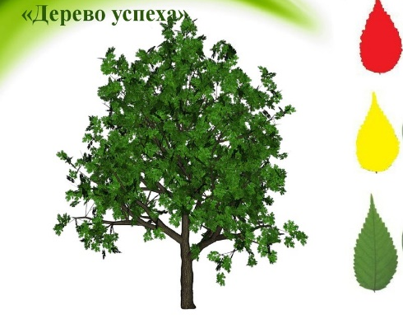

Приложение 9.
Образцы заданий для подготовки команды
к муниципальному конкурсу «Мой первый успех»
Test «Verben»

1. … du Krimis?
a. lese b. liest c. lest
2. Die Eltern … gern Fahrrad.
a. fahren b. fährt c. fahrt

3. Milan … gern Deutsch.
a. sprechen b. spricht c. spreche
4. Die Schwester … Bűcher heute.
a. liest b. lese c. lesen
5. Ich … gern fern, und du?
a. sehen b. sieht c. sehe
6. Ihr … gern Bücher.
a. lese b. lest c. liest
7. Mein Onkel … gern Fahrrad.
a. fährt b. fahre c. fahrt
8. Paul … Krimi gerne.
a. seht b. sieht c. sehen
9. Die Eltern … Skateboard gerne.
a. fahren b. fährt c. fahrt
10. Er … nach Berlin.
a. fahre b. fahren c. fährt

Stellt den Dialog zusammen.
1.Hallo! | a) Ich komme aus Tschechien.
2.Wie heißt du? | b) Nein, sie ist groß.
3. Woher kommst du? | c) Um 9 Uhr.
4. Wie alt bist du? | d) Ja, ich habe einen Hund.
5. Was machst du am Wochenende? | e) Auf Wiedersehen.
6. Ist deine Familie klein? | f) Ich male.
7. Hast du ein Haustier? | g) 19 Jahre alt
8. Um wie viel Uhr beginnt der Unterricht? | h) Guten Tag.
9. Was ist deine Mutter von Beruf? | i) Ich heiße Klaus.
10. Tschüs. | j) Sie ist Ärztin.

Test «Zahlen»
1. siebzig
a. 70 b. 17 c. 77
2. zweiundachtzig
a. 28 b. 12 c. 82
3. dreiundvierzig
a. 43 b. 34 c. 13
- vierundvierzig
a. 44 b. 47 c. 14
- einundzwanzig
a. 12 b. 21 c. 20
6. neunzig
a. 99 b. 90 c. 19
7. elf
a. 1 b. 11 c. 10
8. fünfunddreißig
a. 54 b. 45 c. 35
9. zwanzig
a. 12 b. 20 c. 2
10. fűnfundzwanzig
a. 25 b. 52 c. 55
Kreuzworträtsel
6
10
7
2
4
3
1
9
8
5
1. Ластик | 3. Пенал | 5. Клей | 7. Шариковая ручка | 9. Тетрадь
2. Карандаш | 4. Книга | 6. Точилка | 8. Линейка | 10. Фломастер

Sucht 8 Wörter/

r | g | r | ü | n | w | e | r | m
t | w | r | u | l | b | l | a | u
e | t | w | j | k | b | m | t | g
r | o | e | j | s | e | l | b | r
r | a | i | g | c | r | m | b | a
o | t | ´ß | f | h | s | m | l | u
t | u | e | q | w | i | k | a | b
r | o | b | r | a | u | n | u | l
w | i | e | ´ß | r | w | f | n | u
a | n | a | u | z | h | e | t | a

